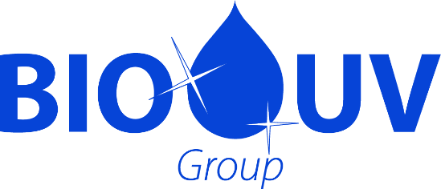

Lunel, le 12 novembre 2025, 18h00

Déclaration des transactions sur actions propres réalisées du 04 novembre au 11 novembre 2025

dans le cadre du programme de rachat d’actions

Présentation agrégée par jour et par marché

Emetteur | Code Identifiant de l'émetteur | Jour de la transaction | Code Identifiant de l'instrument financier | Volume total journalier (en nombre  d'actions) | Prix pondéré moyen journalier d'acquisition des actions | Marché
BIO-UV  GROUP | 969500GV06OGYU2T9502 | 04/11/2025 | FR0013345493 | 2992 | 1,5860 | XPAR
BIO-UV  GROUP | 969500GV06OGYU2T9502 | 05/11/2025 | FR0013345493 | 4399 | 1,6177 | XPAR
BIO-UV  GROUP | 969500GV06OGYU2T9502 | 06/11/2025 | FR0013345493 | 5249 | 1,6500 | XPAR
BIO-UV  GROUP | 969500GV06OGYU2T9502 | 07/11/2025 | FR0013345493 | 3368 | 1,6292 | XPAR
BIO-UV  GROUP | 969500GV06OGYU2T9502 | 10/11/2025 | FR0013345493 | 0 | n.a | XPAR
BIO-UV  GROUP | 969500GV06OGYU2T9502 | 11/11/2025 | FR0013345493 | 0 | n.a | XPAR

À propos de BIO-UV Group
Créé en 2000, BIO-UV Group conçoit, fabrique et commercialise des systèmes innovants de désinfection de l'eau par ultraviolets, électrolyse de sel, ozone et AOP (processus d'oxydation avancée).
Coté sur le marché Euronext® Growth à Paris (FR0013345493 - ALTUV), BIO-UV Group est labellisé Entreprise Innovante par Bpifrance et est éligible au dispositif PEA PME-ETI.

Contacts :
BIO-UV Group Laurent Emmanuel Migeon
+33 (0)4 99 13 39 11
invest@bio-uv.com

Relations investisseurs Mathieu Omnes – ACTUS
+33 (0)1 53 67 36 92
momnes@actus.fr

Relations presse Serena Boni – ACTUS
+33 (0)4 4 72 18 04 92
sboni@actus.fr

